ASSUNTO :. INDICO PARA QUE O DEPARTAMENTO COMPETENTE, REALIZE OPERAÇÃO TAPA BURACOS DA RUA FELICIO DI PROSPERO, NO JD MARIA BONATI BORDIGNON

DESPACHO

SALA DAS SESSÕES ____/____/_____

PRESIDENTE DA MESA

INDICAÇÃO Nº , DE 2016

SENHOR PRESIDENTE,
SENHORES VEREADORES,

INDICO ao Exmo Senhor Prefeito Municipal para que o departamento competente, realize operação tapa buracos da Rua Felício Di Prospero no Jardim Maria Bonati Bordignon.

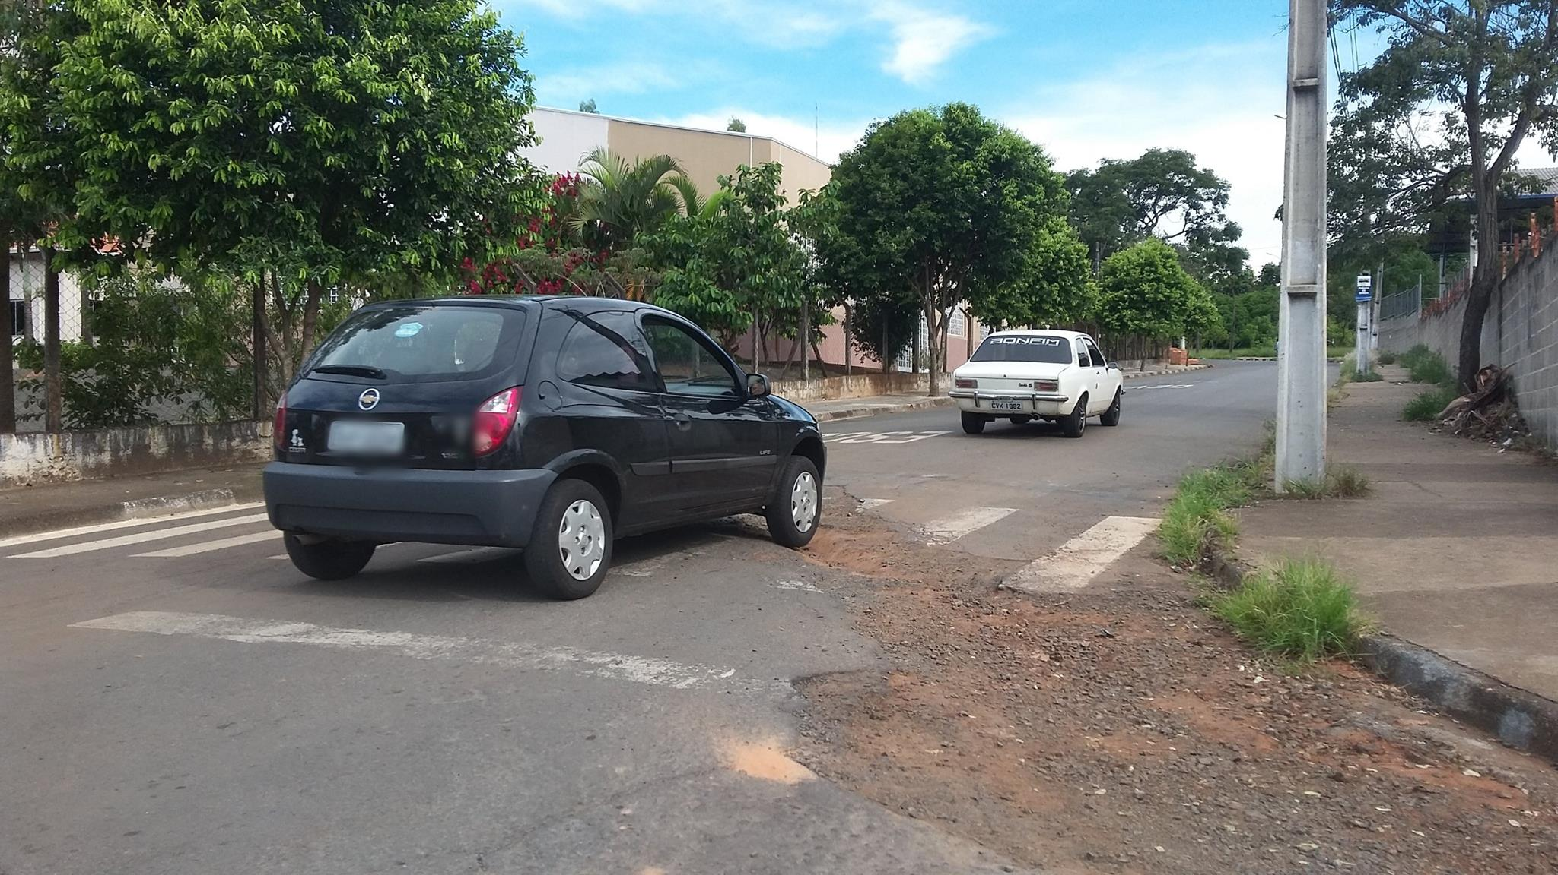

SALA DAS SESSÕES “VEREADOR SANTO RÓTOLLI”, aos 01 de abril de 2016

VEREADOR LUIS ROBERTO TAVARES

